《科技管理研究》1981—2015年刊文计量分析

荆树伟，冯韵怡，阎俊爱
（山西财经大学管理科学与工程学院，山西太原，030031）

摘要：知识图谱是一种用以对文献计量进行分析的工具。基于知识图谱的视角，借助CiteSpace软件对《科技管理研究》1981—2015年的刊文进行文献计量分析，透析《科技管理研究》创刊35年来所刊文研究的知识脉络、发文核心作者与机构、热点关键词的演变、被引用等情况。
关键词：《科技管理研究》；知识图谱；文献计量；学术热点
中图分类号：G301 文献标志码：Ａ 文章编号

Bibliometric Analysis of the Papers Published on Science and Technology Management Research from 1981 to 2015
Jing Shuwei, Feng Yunyi, Yan Jun'ai
(School of Management Science and Engineering, Shanxi University of Finance & Economics, Taiyuan 030031, China)
Abstract: Knowledge graph is a tool for bibliometric analysis. Based on the perspective of knowledge graph, by means of CiteSpace software, this study provides a bibliometric analysis of the papers published on Science and Technology Management Research from 1981 to 2015. It sorts out the knowledge trend, core authors and institutions, evolution of hot keywords, citations, etc, of papers on Science and Technology Management Research，which started its publication 35 years ago.
Key words: Science and Technology Management Research; knowledge graph; bibliometrics; academic hotspot

___________________________________________
收稿日期：2016-10-10，修回日期：2016-12-15
基金项目：教育部人文社会科学研究项目“互联网环境下基于多源数据的个人信用评价体系研究”（15YJC630016）

《科技管理研究》创刊于1981年1月1日，是由广东省科学技术厅主管，广东省科学学与科技管理研究会主办，并与中国科技指标研究会合办，关于科技管理、创新、改革等动态的学术类期刊。自创刊以来，伴随着科技管理、科技创新的不断发展，《科技管理研究》已走过了35年的辉煌历程。截至2004年，《科技管理研究》先后被国内五大核心期刊机构作为统计和评价期刊的刊源；2013年底，入选2014—2015年CSSCI来源期刊，成为广大学者展现研究成果的重要渠道之一。而进一步理清期刊的研究脉络，整理期刊的知识框架、核心作者与团队，分析期刊的热点研究领域，对深入分析科技热点的演化，了解科技创新的主要研究机构及其团队，培养科研人才具有重要意义。为此，本文对该期刊创刊以来所刊登的文献（1981—2015）进行文献计量分析，借助CiteSpace工具对文献进行可视化研究，探究该期刊所关注的科技热点及其发展历程。
1 研究方法及数据来源
1.1 研究方法
本文选择目前广泛应用于文献计量分析的方法——知识图谱法对《科技管理研究》（1981—2015）刊文进行综述。知识图谱，也称科学知识图谱，它是一种将应用数学、图形学、数据可视化技术等结合在一起的，用以对文献进行多元化分析的工具^{[1]}。知识图谱方法既是当前科学文献计量学领域的应用前沿，也是社会科学、自然科学广泛应用的重要统计方法^{[2-3]}。可以运用知识图谱可视化技术，透视研究领域内各个研究分支的高频被引文献、作者与其研究团队，洞悉目标领域内研究热点的变迁以及当前研究热点，达到预测科学技术和该领域知识发展态势的目的^{[4]}。当前常用的知识图谱分析工具包括Bibexcel、CiteSpace、SPSS、TDA、Ucinet、Tools、Pajek等。本文主要运用CiteSpace软件进行文献计量研究^{[5-7]}。
1.2 数据来源
本文旨在分析《科技管理研究》杂志创刊以来的研究重点、研究现状、研究机构等方面的既有成果，所有数据均出自中国知网（CNKI）数据库收录的《科技管理研究》中的文献，共检索到1981—2015年文献17 809篇（未剔除）。其中，检索到1981—1990年文献986篇，1991—2000年文献1 130篇，2001—-2010年8 630篇，2011—2015年6 315篇。对检索到的文献数据进行处理，其过程如图1所示^{[4-6]}。第一步，以“年”为区间，导出1981—2015年的所有文献；第二步，对数据进行预处理，包括删去重复文献、无效文献等，以保证所导出数据的有效性；第三步，运用CiteSpace软件对经过预处理的数据分别进行关键词、作者的共词分析与初步可视化知识图谱分析。同时，运用CiteSpace软件绘制了《科技管理研究》34年的关键词的知识结构如图2所示，其中黑色标签是节点标签、红色标签是集聚标签，节点大小代表该关键词出现的频次，词与词间的远近关系反映了亲疏程度^{[4]}。

图1 1981—2015年《科技管理研究》知识图谱数据处理流程

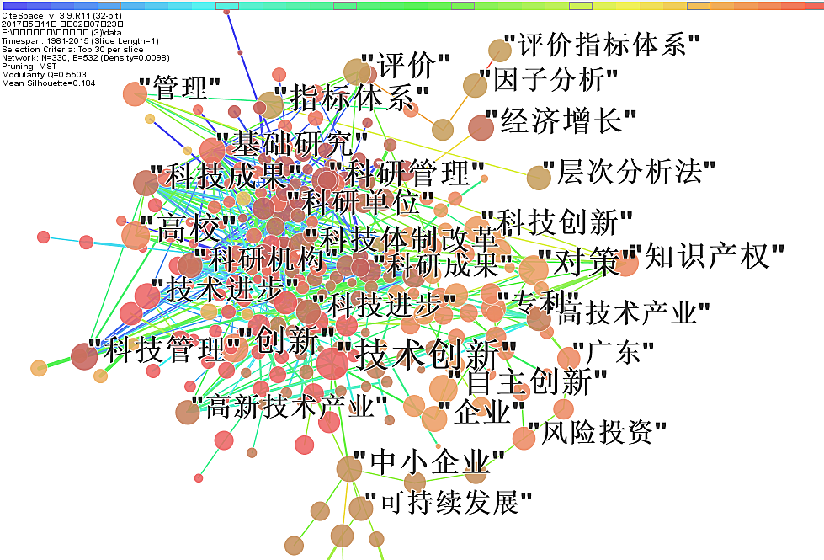
图2 1981—2015年《科技管理研究》关键词知识结构
请按规范提供黑白图！下同！

2 文献综合分析
2.1 研究机构发文量、被引量统计
自1981年创刊，《科技管理研究》杂志年刊文数量不断增多，研究主题越来越多，涉及到的研究机构遍布全国各地，排名前10位的研究机构如表1所示。1981—2015年，华南理工大学、暨南大学、重庆大学在《科技管理研究》的发文量分别是636、445、439篇，位居前3位。
表1 1981—2015年《科技管理研究》研究机构发文量统计 篇
排名 | 研究机构名称 | 发文数
1 | 华南理工大学 | 636
2 | 暨南大学 | 445
3 | 重庆大学 | 439
4 | 华中科技大学 | 325
5 | 江苏大学 | 268
6 | 河海大学 | 248
7 | 西安交通大学 | 245
8 | 大连理工大学 | 233
9 | 天津大学 | 229
10 | 上海交通大学 | 227

2.2 发文作者分析
《科技管理研究》杂志创刊30余年，发文作者众多。为了研究近年来科研工作者的刊文情况，本文主要对近10年（2006—2015）和近5年（2011—2015）以及1981—2015年3个时期进行重点分析。
2006—2015年，刊文较多的作者包括：江苏大学梅强；重庆大学刘伟；华侨大学张向前；四川大学顾新；哈尔滨工业大学陈伟（见图3）。2011—2015年，刊文较多的作者包括华侨大学张向前；华南农业大学吕建秋；单位李海燕；宝鸡文理学院杨忠泰；江苏大学梅强。1981—2015年发文量排名前3的作者分别是华中科技大学钟书华、华侨大学张向前、江苏大学梅强；被引量排名前3的作者分别是清华大学陈劲、复旦大学朱卫平、单位熊勋（见表2）。以华中科技大学钟书华为代表的研究团队，从1989年发表第1篇文献到现在，共发文41篇，其中被引80次以上的有2篇，被引10次以上的有10篇。该团体的具体研究内容主要分为5大类：生态工业园区（生态工业学）、企业技术联盟（联盟成员）、研究与发展（科研机构、科技奖励）、创新集群和省部（府际关系）研究。以华侨大学张向前为代表的研究团队，从2008年发表第1篇文献到现在，共发文37篇。其中，被引90次以上的1篇，为苏明城、张向前的《激励理论发展及趋势分析》；被引10次以上的有2篇。该团队的研究主要分为3大类：经济区经济（人才开发、人次资源、人才交流）、地区经济（台湾经济、海西区、海峡经济区、经济发展、战略研究）、海西经济区（经济发展方式）研究。
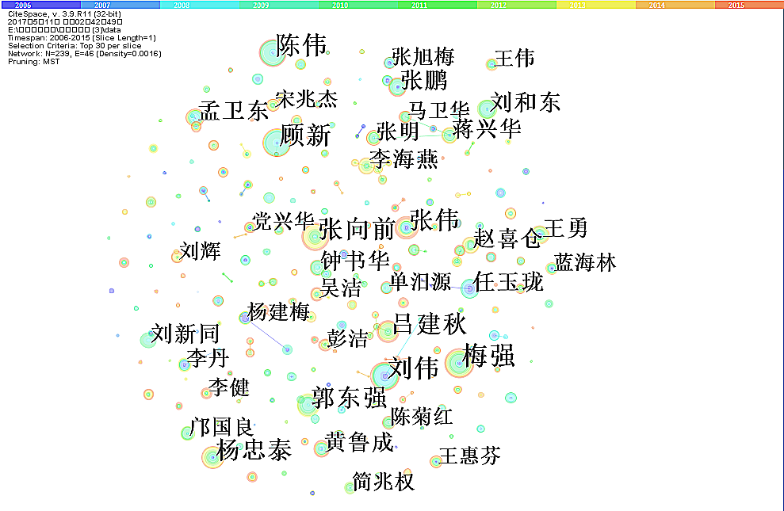
图3 2006—2015年《科技管理研究》刊文作者图谱

表2 1981—2015年《科技管理研究》发文作者与研究机构统计
作者 | 高发文作者 |  |  | 高被引作者
作者 |  | 研究机构名称 | 发文量/篇 | 作者 | 被引量/次
钟书华 |  | 华中科技大学 | 36 | 陈劲 | 29
张向前 |  | 华侨大学 | 32 | 朱卫平 | 23
梅强 |  | 江苏大学 | 30 | 熊勋 | 23
吕建秋 |  | 华南农业大学 | 29 | 曹雷 | 20
顾新 |  | 四川大学 | 29 | 林迎星 | 20
郭东强 |  | 华侨大学 | 25 | 王毅 | 19
陈伟 |  | 哈尔滨工程大学 | 25 | 王伟强 | 18
任玉珑 |  | 重庆大学 | 24 | 李明智 | 17
刘和东 |  | 南京工业大学 | 24 | 涂成林 | 16
杨忠泰 |  | 宝鸡文理学院 | 23 | 柯江林 | 15

2.3 被引杂志统计
对引用《科技管理研究》的期刊进行统计分析，结果如图4所示。由图4可知，《科学学与科学技术管理》《科研管理》《科学学研究》《科技进步与对策》《中国科技论坛》《统计与决策》等国内科技管理类核心期刊都对《科技管理研究》有较高的引用频次，充分表明该期刊在学术界有着较高的认可度。
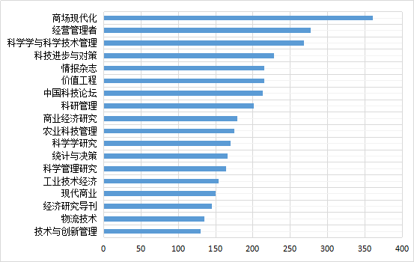
图4 1981—2015《科技管理研究》被引用情况

3 刊文热点变迁及其新特点
3.1 1981—2015年所刊文献的关键词分析
运用CiteSpace 3.9 R12软件对1981—2015年《科技管理研究》所刊文献进行分析，如表4和图5所示。根据行文内容，将《科技管理研究》出刊时间分为3个阶段：1981—1991年；1992—2010年；2011—2015年。
第一阶段（1981—1991年），中国处于改革开放的初期，《科技管理研究》刊文主体以科研单位为主，研究内容大体集中于“科技体制改革”“科研成果”“基础研究”“科研管理”“科技工作”“技术进步”等方面。其中，“科研单位”“科技体制改革”“科研成果”位于关键词频次的前3位。
第二阶段（1992—2010年），这一时期是国家科技体制全面改革之前的摸索时期，是以“技术创新”为核心的创新研究大爆发时期，《科技管理研究》刊文主体以创新为主，特别是技术创新和科技创新、自主创新为主。以“技术创新”为重点，一方面对“高校”“企业”“中小企业”等创新主体展开研究；另一方面对“科技创新”“自主创新”“科技管理”“技术转移”等创新方法进行研究。
第三阶段（2011—2015年），在“技术创新”的基础上，“协同创新”“战略性新兴产业”“低碳经济”“数据包络分析”“信息化”“物联网”“大数据”“因子分析”等关键词相继出现并逐渐成为研究热点，其中“协同创新”和“因子分析”等关键词的出现表明科技创新方法成为研究的重点。
表4 《科技管理研究》三大时期关键词频次统计 次
第一个时期 |  | 第二个时期 |  | 新时期 |  | 30余年统计结果
1981—1991年 | 频次 | 1992—2010年 | 频次 | 2011—2015年 | 频次 | 1981—2015年 | 频次
科研单位 | 108 | 技术创新 | 405 | 技术创新 | 166 | 技术创新 | 579
科技体制改革 | 100 | 对策 | 250 | 对策 | 141 | 对策 | 391
科研成果 | 82 | 高校 | 225 | 影响因素 | 130 | 高校 | 303
基础研究 | 79 | 自主创新 | 198 | 创新 | 95 | 创新 | 279
科研管理 | 78 | 创新 | 184 | 产业集群 | 95 | 自主创新 | 265
科研机构 | 70 | 知识管理 | 151 | 知识产权 | 93 | 产业集群 | 242
科技管理 | 63 | 产业集群 | 147 | 指标体系 | 88 | 科研管理 | 229
科技工作 | 63 | 指标体系 | 136 | 经济增长 | 83 | 指标体系 | 228
技术进步 | 62 | 知识产权 | 129 | 评价 | 81 | 知识产权 | 222
科研经费 | 61 | 企业 | 129 | 高校 | 78 | 影响因素 | 204
科技成果 | 54 | 评价 | 118 | 科技创新 | 69 | 知识管理 | 201
经济发展 | 46 | 中小企业 | 118 | 因子分析 | 69 | 评价 | 199
科研项目 | 46 | 科技成果 | 116 | 协同创新 | 69 | 科技管理 | 192
科技进步 | 45 | 科研管理 | 112 | 层次分析法 | 69 | 科技成果 | 186
科研人员 | 42 | 科技创新 | 104 | 自主创新 | 67 | 科技创新 | 175
中国科学院 | 38 | 科技管理 | 95 | 专利 | 65 | 经济增长 | 174
科技政策 | 38 | 管理 | 94 | 低碳经济 | 64 | 基础研究 | 171
技术引进 | 37 | 风险投资 | 91 | 绩效评价 | 61 | 中小企业 | 169
国家科委 | 33 | 高新技术产业 | 89 | 战略性新兴产业 | 53 | 企业 | 166
外向型经济 | 31 | 经济增长 | 83 | 中小企业 | 51 | 科技体制改革 | 162
现代科学 | 30 | 可持续发展 | 80 | 知识管理 | 50 | 科研单位 | 150
科研课题 | 30 | 广东 | 79 | 绩效 | 49 | 技术进步 | 150
科技人才 | 29 | 科技进步 | 78 | 实证研究 | 49 | 层次分析法 | 142
技术开发 | 27 | 项目研究 | 77 | dea | 48 | 科技进步 | 141
科技发展 | 27 | 基础研究 | 76 | 系统动力学 | 47 | 绩效评价 | 137

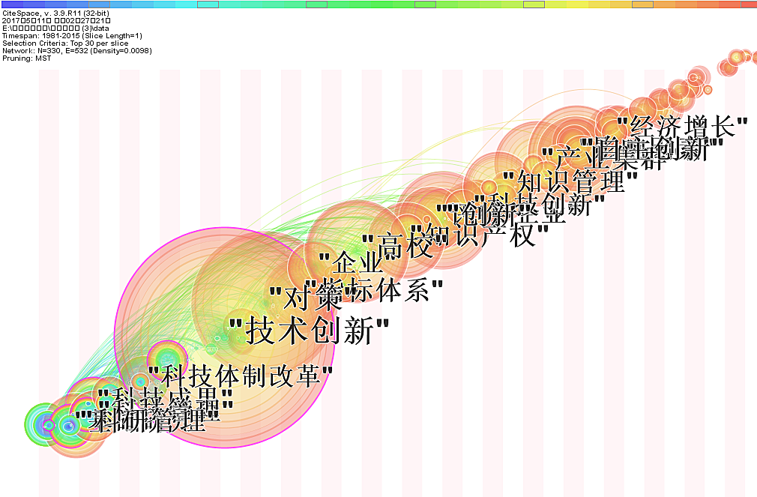
图5 1981—2015年《科技管理研究》刊文的关键词图谱

3.2 近年来热点研究的变迁
本文将近10年（2006—2015年）《科技管理研究》的刊文数据导出，运用软件绘制“关键词”时间域如图6所示，进一步分析《科技管理研究》近年刊文热点的变化趋势。
- “技术创新”是引领该刊的热点关键词。以“技术创新”为关键词的文献在2007—2011年总数连续排名第一（如图7）。
- 近年来，以“自主创新”“对策”为关键词的文献也是研究的核心。关键词为“技术创新”“自主创新”“对策”的文献在2009年的高峰后呈现下降趋势，这说明有新研究热点的出现（见图7）。
- 近3年来，“协同创新”“战略性新兴产业”出现并逐渐成为研究重点（如图8），其中，关键词为“战略性新兴产业”的文献是从2012年出现的；关键词为“协同创新”的文献是从2013年出现的。
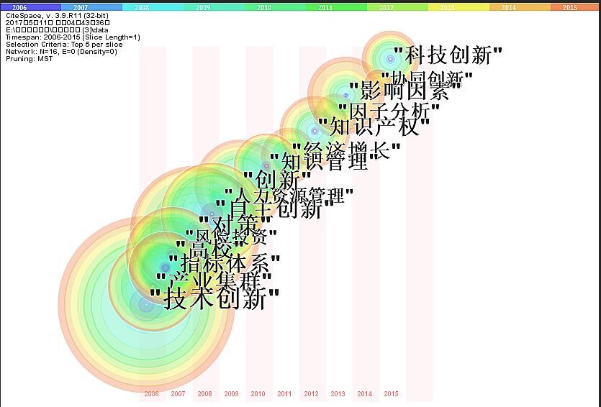
图6 2006—2015年《科技管理研究》刊文的关键词图谱
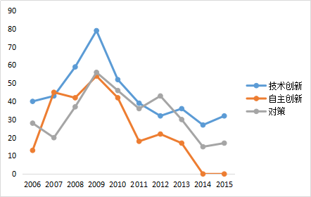
图7 2006—2015年《科技管理研究》热点关键词变化趋势
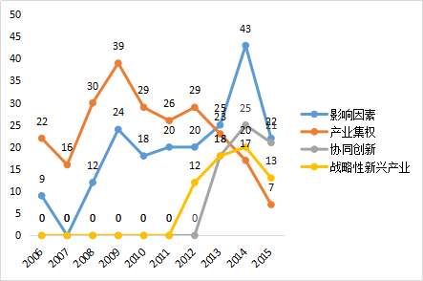
图8 2006—2015年《科技管理研究》重点关键词变化趋势

3.3 近年来高被引文献分析
通过对1981—2015年《科技管理研究》刊文的被引情况进行统计分析,如表5所示，发现王毅、陈劲的《企业核心能力测度方法述评》，陈劲、戴凌燕、李良德的《突破性创新及其识别》，以及郑春东、和金生的《一种企业技术创新能力评价的新方法》位居总引用量前3名。由此可见，《科技管理研究》具有较高的学术认可度。
表5 《科技管理研究》30年总体被引排名统计 次
排名 | 文献篇名 | 作者 | 总被引量
1 | 企业核心能力测度方法述评 | 王毅,陈劲 | 208
2 | 突破性创新及其识别 | 陈劲,戴凌燕,李良德 | 185
3 | 一种企业技术创新能力评价的新方法 | 郑春东,和金生 | 171
4 | 中国区域创新系统研究综述 | 林迎星 | 147
5 | 我国高技术产业全要素生产率及其影响因素的定量分析 | 李明智,王娅莉 | 140
6 | 人力资源绩效评估方法的比较与选择 | 韩伯棠,尚赞娣 | 138
7 | 面向专利战略的专利信息分析研究 | 曹雷 | 78
8 | 大型科学仪器设备资源共享机制新探 | 夏春阳,袁欲彬,王伟 | 58
9 | 隐性知识的传播与共享 | 宁艳阳,常立农 | 58
10 | 论高新技术产业的知识产权保护 | 冯晓青 | 46

4 结论
本文基于文献计量的视角，应用知识图谱方法对《科技管理研究》1981—2015年的发文机构、作者、关键词等进行计量分析，描绘其知识图谱，主要得到以下结论：
(1)《科技管理研究》期刊的发展历程可以分为3个阶段：第一阶段为1981—1991年，发文主体以科研机构为主，研究集中于“科技体制改革”“科研成果”“基础研究”“科研管理”等方面；第二阶段为1992—2010年，科技研究开始进入创新阶段，以“技术创新”为研究核心，关注“对策”“自主创新”“产业集群”等重点内容，侧重于对“高校”“企业”“中小企业”等创新主体和“科技创新”“自主创新”“科技管理”“技术转移”等创新方法的研究成果发表；第三阶段为2011—2015年，在以“技术创新”为核心的基础上，开始关注“协同创新”“战略性新兴产业”“DEA”“大数据”“物联网”等新热点和新方法，紧跟科技发展前沿。
(2)“技术创新”是《科技管理研究》创刊35年来最核心的研究内容，以“技术创新”为关键词的文献在2007—2011年总量连续排名第一；“自主创新”“产业集群”“协同创新”“战略性新兴产业”是近年关注的热点话题。
(3)创刊35余年，《科技管理研究》的被引文献紧跟科技发展和研究热点的变化趋势，此外，热点关键词也是紧随科技发展潮流的变化而出现。
期刊是学术研究及其发展轨迹的重要载体^{[9-10]}，在“创新、协调、绿色、开放、共享”五大发展理念的引领下，未来《科技管理研究》刊文主题应该增加刊登反映五大发展理念的相关研究成果，如管理创新、协同创新、低碳经济、精益管理等热点话题。因为科技发展与科技研究紧密相连，科技研究影响着期刊的下载量和被引量，期刊应该更加关注科技管理的前沿性问题。

参考文献：
[1] 姜春林,王续琨. 引文分析方法对《研究与发展管理》的解读 [J].研究与发展管理, 2005, 17(6):129-136
[2]解小刚. 基于知识图谱的核心竞争力可视化研究 [J].科学管理研究, 2011, 29(6):92-95
[3]张璐,长青,齐二石. 文献计量视角下我国技术创新与管理创新领域对比研究 [J].科技进步与对策, 2015(6):1-7
[4]长青,张强, 张璐,等.《科技进步与对策》1984—2014年刊文综述与知识图谱分析 [J]. 科技进步与对策, 2016, 33(15):118-126
[5]CHEN C. CiteSpace II: Detecting and visualizing emerging trends and transient patterns in scientific literature [J]. Journal of the Association for Information Science and Technology, 2006, 57(3):359-377
[6]CHEN C, HU Z, LIU S, et al. Emerging trends in regenerative medicine: a scientometric analysis in CiteSpace [J]. Expert Opinion on Biological Therapy, 2012, 12(5):593-608
[7]CHEN C, CHEN Y, HOROWITZ M, et al. Towards an explanatory and computational theory of scientific discovery [J]. Journal of Informetrics, 2009, 3(3):191-209
[8]BERENDT B, KRAUSE B, KOLBE-NUSSER S. Intelligent scientific authoring tools: interactive data mining for constructive uses of citation networks [J]. Information Processing & Management, 2010, 46(1):1-10
[9]林佳瑜. 基于不同知识群体的期刊论文引用和下载研究 [J].情报杂志,2014,33（6）：111-137
[10]陈悦,陈超美,胡志刚. 引文空间分析原理与应用：CITESPACE实用指南 [M].北京：科学出版社, 2014:2-80

作者简介: 荆树伟（1986—），男，山西朔州人，讲师，博士，主要研究方向为精益管理、管理创新。冯韵怡(1995—)，女，广东鹤山人，本科生，主要研究方向为文献计量、项目管理。阎俊爱（1964—），女，山西襄汾人，教授，博士，主要研究方向为应急管理。

